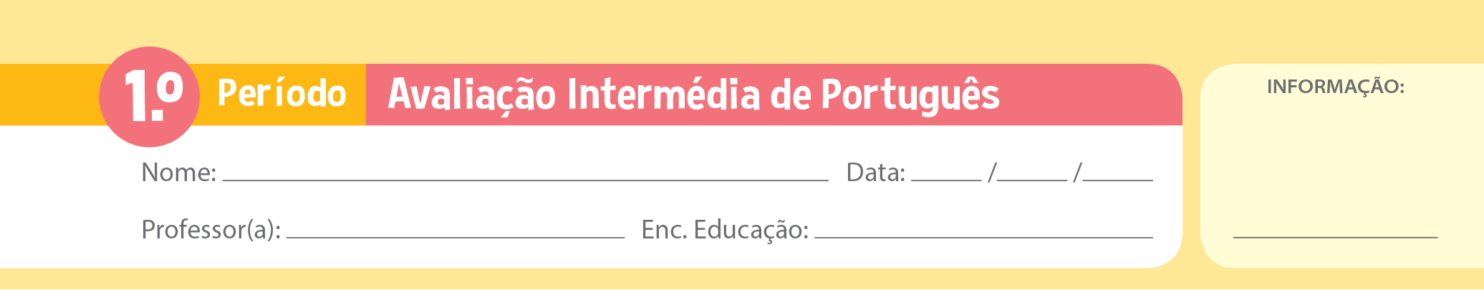

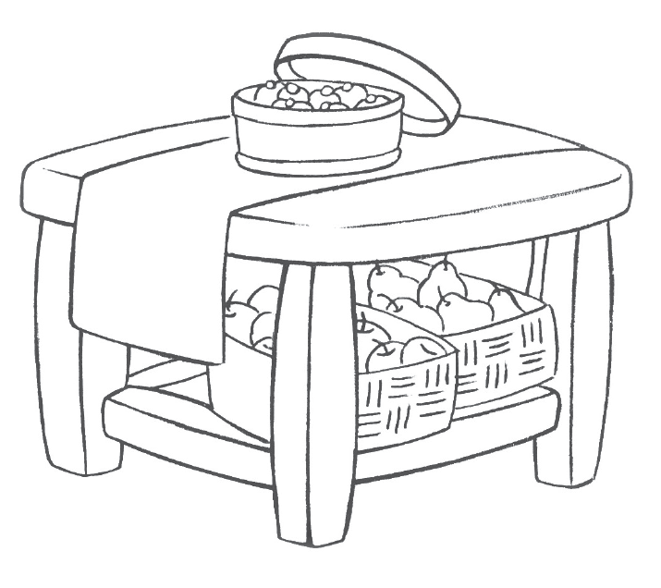
1. Ouve a leitura do texto.
A lata azul
Aquela lata azul
que estava em cima da mesa
era muito especial.
Nessa lata não havia maçãs,
limões,
peras ou romãs.
Havia biscoitos.
António Mota, Onde tudo aconteceu, 4. ª edição, Edições Gailivro, 2007 (excerto)
d
l
t
p
2. Rodeia, no texto, as letras que já aprendeste:

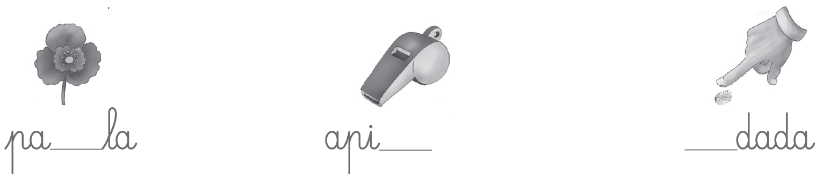
3. Completa as palavras com as sílabas em falta.

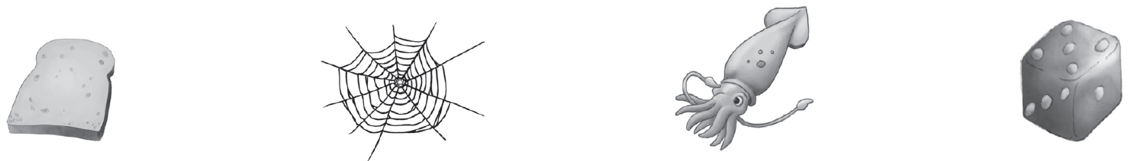
4. Sublinha a palavra que corresponde a cada imagem.

Os Fantásticos! • Fichas de avaliação intermédia e final • © Gailivro

dedo
dado data
luta
lula lua
pão
pião peão
tia
teia tio
5. Assinala, com ✗, as sílabas que formam as palavras.
 | to | tu | ma | da | te | li | pa | do | le | ta
tomate
tulipa
dado
paleta

6. Ordena as sílabas e escreve as palavras. Liga-as às imagens.
la
ta
lu
pa
te
ta
pe
to
li
pa

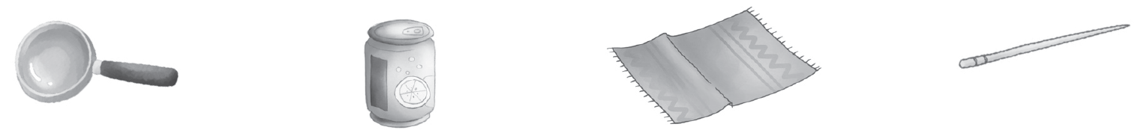

7. Preenche o crucigrama com o nome das imagens.
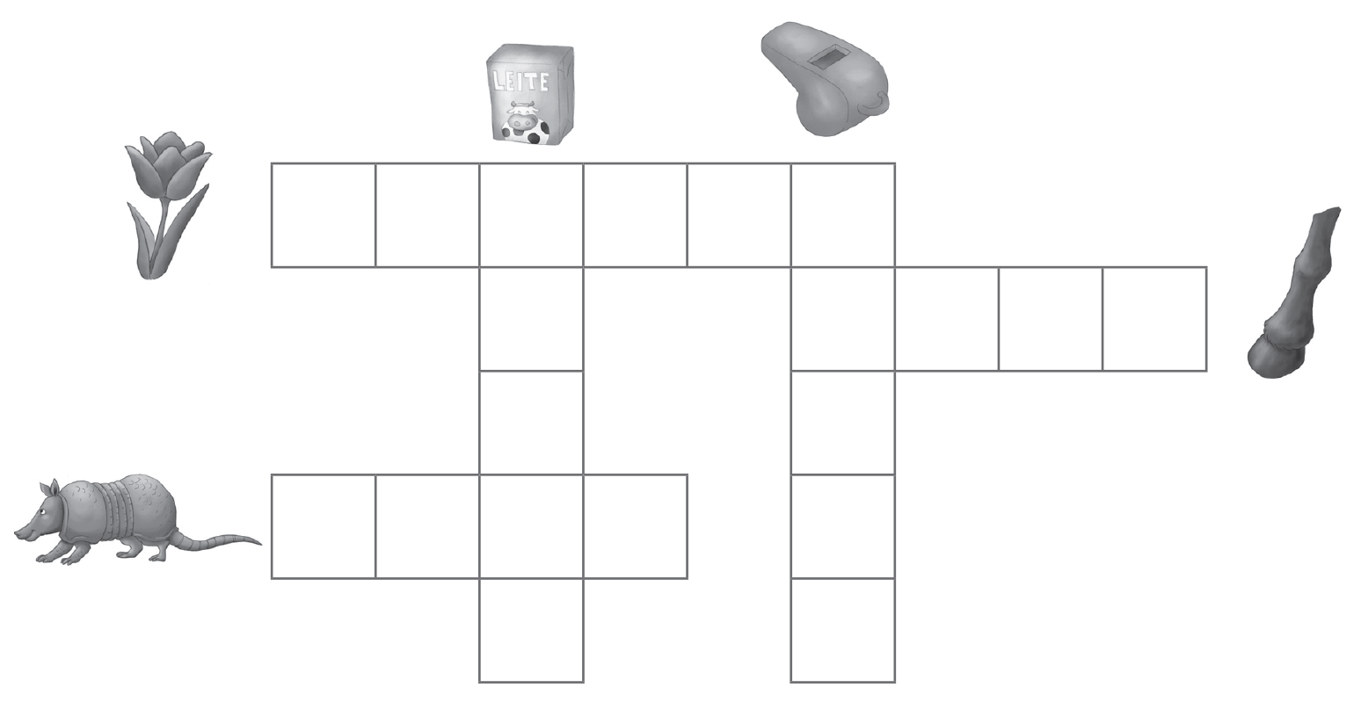

8. Escreve as palavras que começam pela letra destacada.

d
lula
dia
l
lua
tela
t
tia
dedo
p

Dália
pato

Os Fantásticos! • Fichas de avaliação intermédia e final • © Gailivro

9. Ordena as palavras e forma frases.
A
à
papoila
Paulo
a
O

deu
Lili.

lupa.
pauta
pela
a
Lita
leu

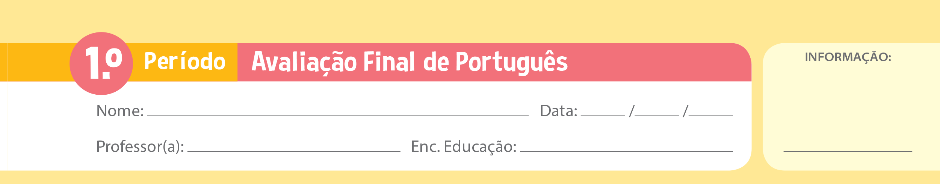

1. Ouve a leitura do texto.
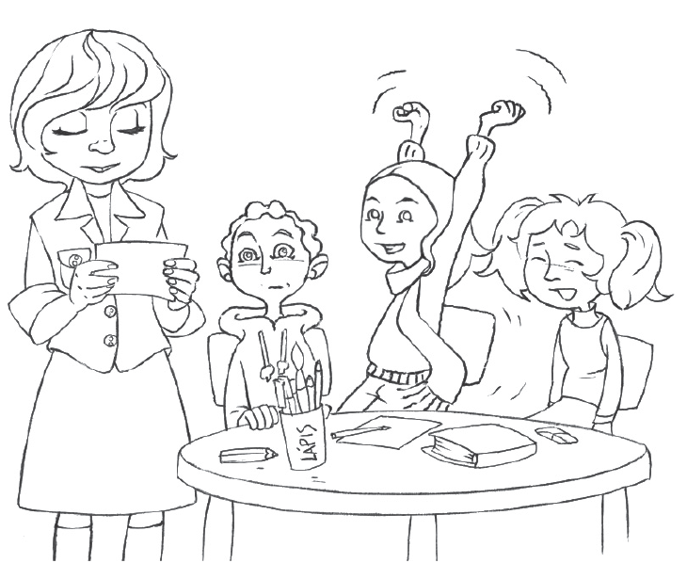
Com o Natal a aproximar-se, a azáfama
na escola aumentava cada vez mais para que
tudo estivesse pronto a tempo para a festa.
Naquele dia, a professora Tita tinha uma
surpresa para os alunos:
– Fomos os grandes vencedores do
concurso «Um desenho para o Pai Natal»!
– Boa! Iupi! – gritaram todos eufóricos.
E o prémio é... Uma viagem ao Polo Norte
e à oficina do Pai Natal! – informou a professora Tita.
Cristina Quental e Mariana Magalhães, A oficina do Pai Natal, 1.ª edição,
Edições Gailivro, 2010 (excerto)

2. Rodeia a imagem que representa a época do ano do texto que ouviste.

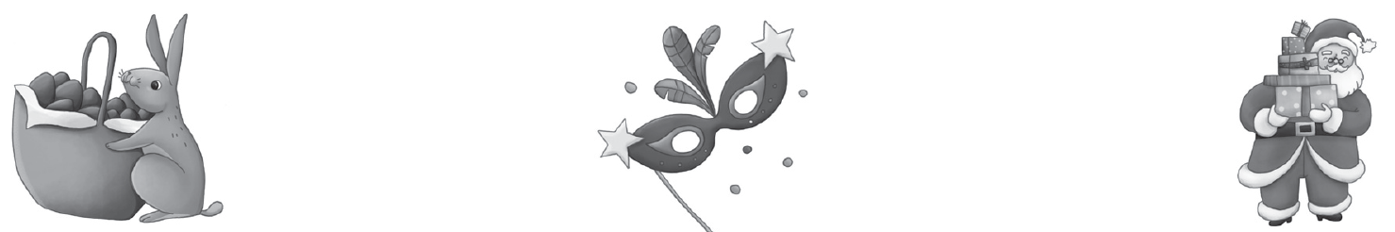

3. Assinala, com x, a opção correta.
ao Polo Sul.
ao Polo Norte.

Os alunos ganharam uma viagem...
Os Fantásticos! • Fichas de avaliação intermédia e final • © Gailivro

4. Pinta um de acordo com o número de sílabas de cada palavra.
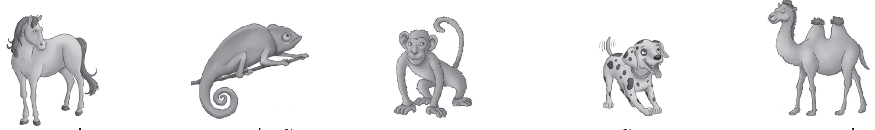

cavalo camaleão macaco cão camelo

5. Liga as palavras e forma frases.
A
Vilela
vai
a
meloa.
O
Violeta
come
de
avião.
leva
cadela.
uma
Amália
A
• Escreve as frases que formaste.
_____________________________________________________________
_____________________________________________________________
_____________________________________________________________

6. Forma palavras e escreve-as.

lo
lo
me
va
ca
ma
co
ta
le
ca

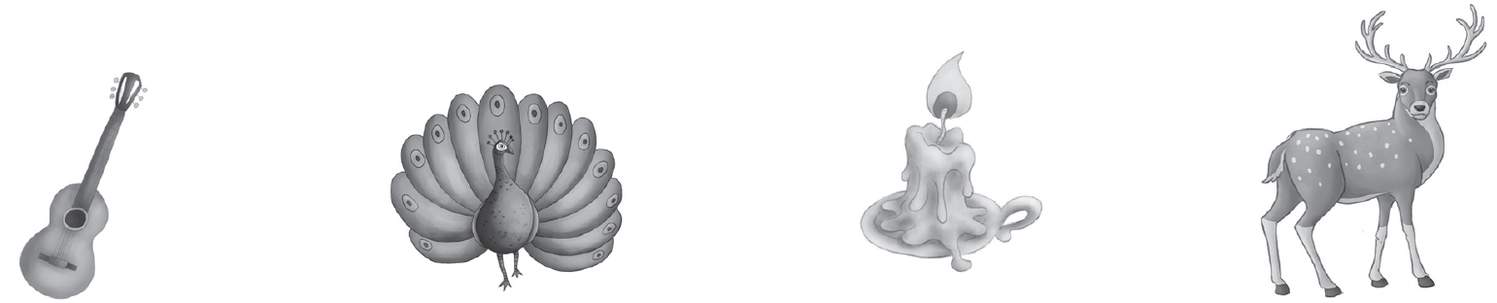
7. Legenda as imagens.

Os Fantásticos! • Fichas de avaliação intermédia e final • © Gailivro

8. Forma 6 palavras com as sílabas do quadro. Podes usá-las mais do que uma vez.
ma | lo | la | pa
te | lu | ta | de
mu | li | ve | to
pe | mo | po | vi

9. Assinala, com x, a imagem cujo nome representa a palavra mais longa em cada conjunto.
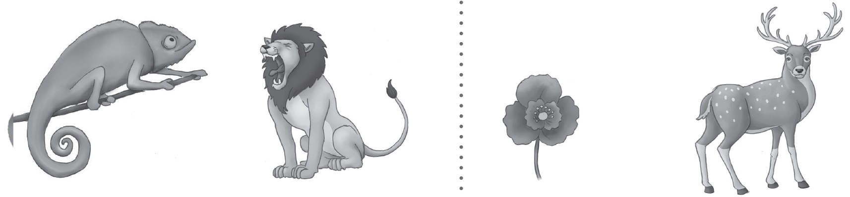

10. Escreve as sílabas que formam cada palavra.

paleta – __________________
mala – __________________

cidade – __________________
luva – __________________

11. Sublinha a palavra de acordo com a imagem e copia-a.
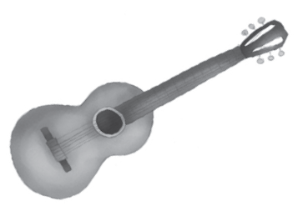
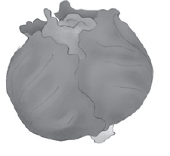
couve
cevada
viola
violeta

Os Fantásticos! • Fichas de avaliação intermédia e final • © Gailivro

12. Ordena as palavras e forma frases. Escreve-as.
à
vai
A
cidade.
Cecília
A
camaleão.
viu
Lili
o
13. Escreve as frases de acordo com as imagens.
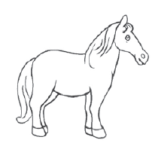
O Vilela vai de à vila.

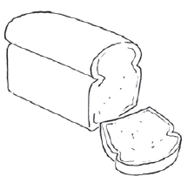
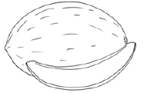
A Dalila come e doce de .

14. Pinta o que corresponde à sílaba destacada na primeira imagem.
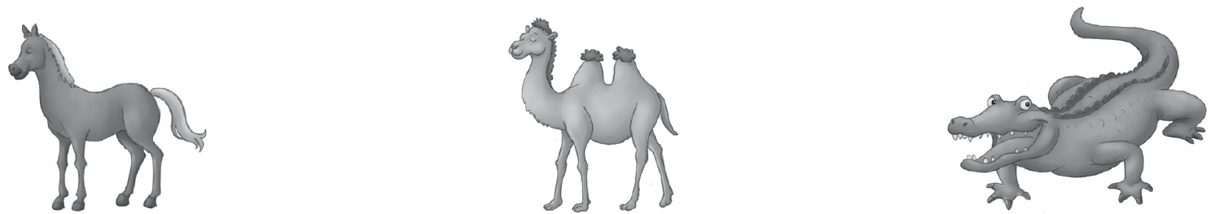

15. Rodeia o som diferente em cada par de palavras.
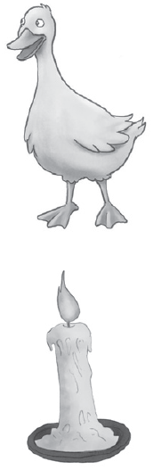
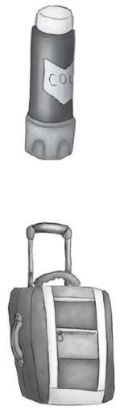
vila
vela
pata
pala
mola
cola
mala
mapa

Os Fantásticos! • Fichas de avaliação intermédia e final • © Gailivro

• Sublinha a palavra que corresponde a cada imagem.

16. Observa a imagem e escreve uma frase.
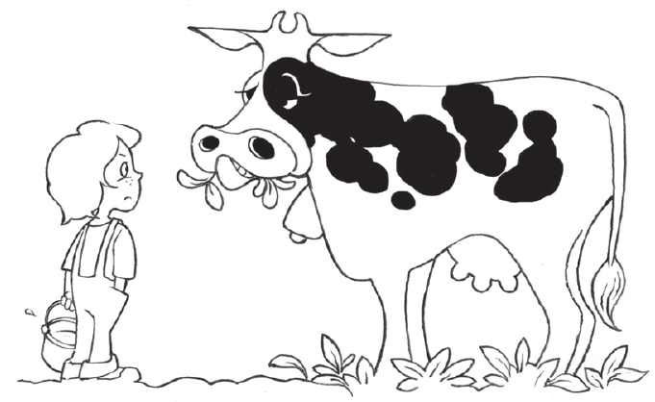

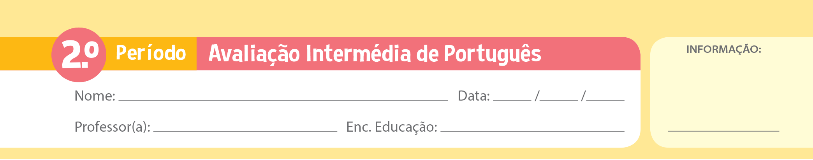

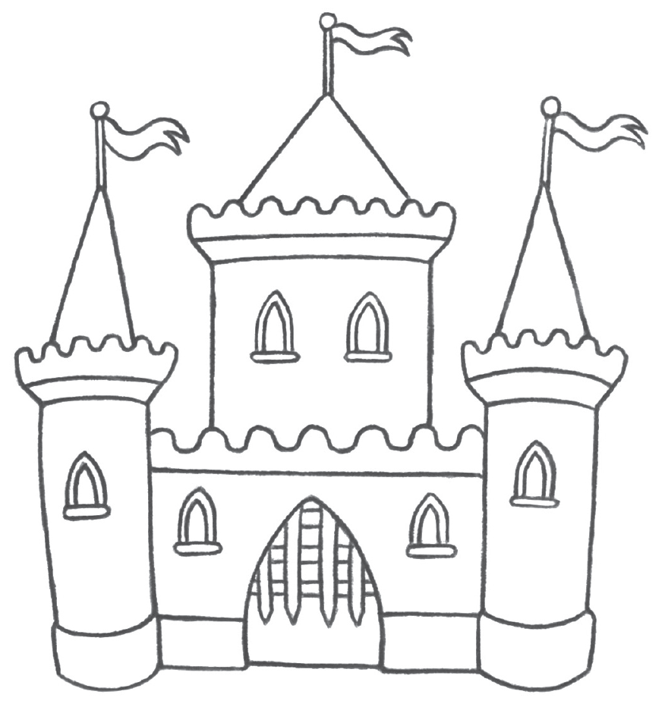
1. Ouve a leitura do texto.
Era um castelo,
era um novelo.
Era um castelo
verde amarelo.

Era um castelo,
um desmazelo.
Era um castelo
verde amarelo.

As arcas cheias
de pó e nada,
na sala, teias
António Torrado, À esquina da rima buzina, 3.ª edição, Caminho, 2006
(excerto com supressões)

esburacadas.

2. Pinta a imagem do castelo de acordo com a sua cor.

3. Assinala, com x, a opção que completa a frase corretamente.
muito limpa.
Via-se a sala …
suja de pó e teias.
Os Fantásticos! • Fichas de avaliação intermédia e final • © Gailivro

4. Separa as palavras com l e escreve a frase.
NopalácioverdeamarelomoraoreiFábio.

5. Forma o masculino das palavras.
gata
menina
6. Pinta o número de sílabas das palavras.
1
2
3
4
2
castelo
amarelo
torre

1
2
3
4
3
1
4

7. Muda um som e forma outra palavra.
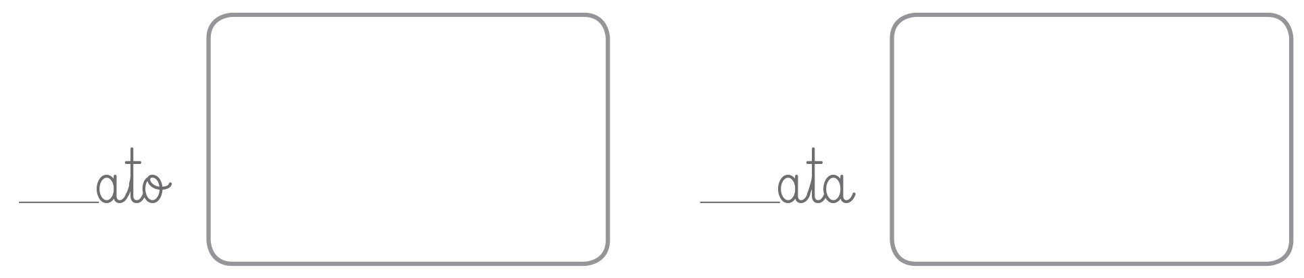
mata
fato

• Desenha as palavras que formaste.

8. Completa as palavras com r ou rr.
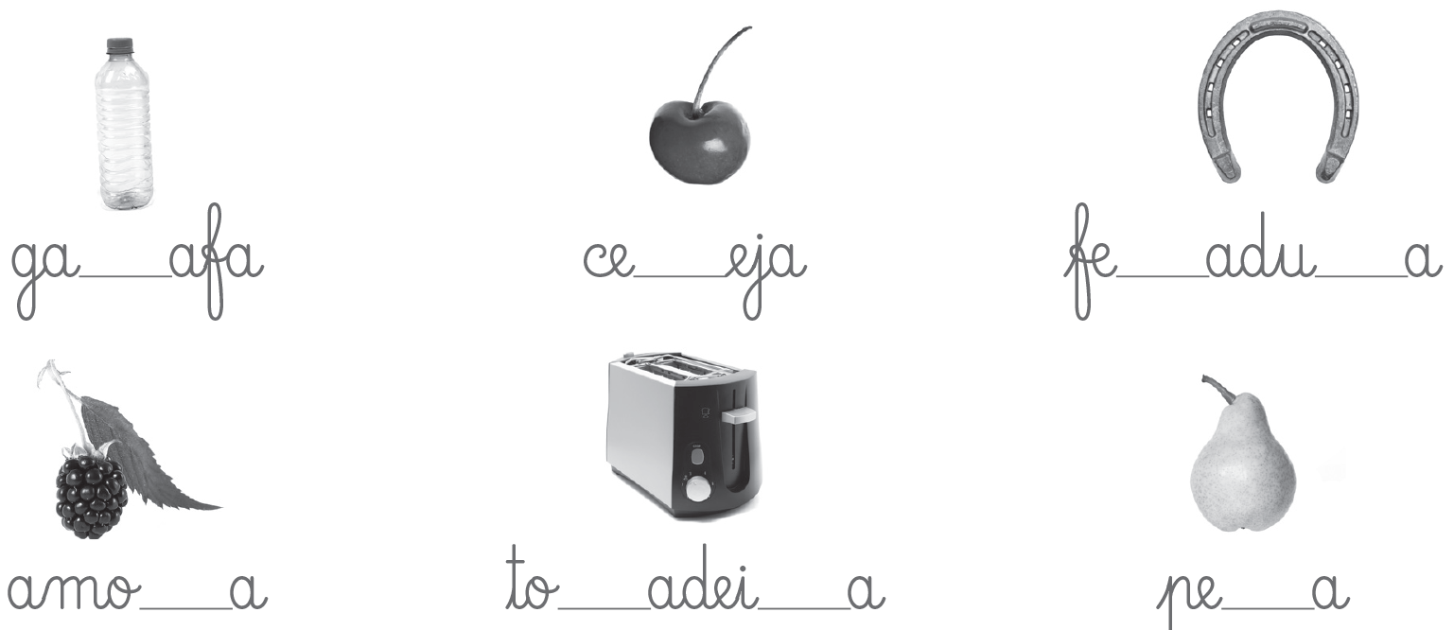

Os Fantásticos! • Fichas de avaliação intermédia e final • © Gailivro

9. Completa as frases com as palavras abaixo.
sujo esburacadas pó todo verde amarelo lado

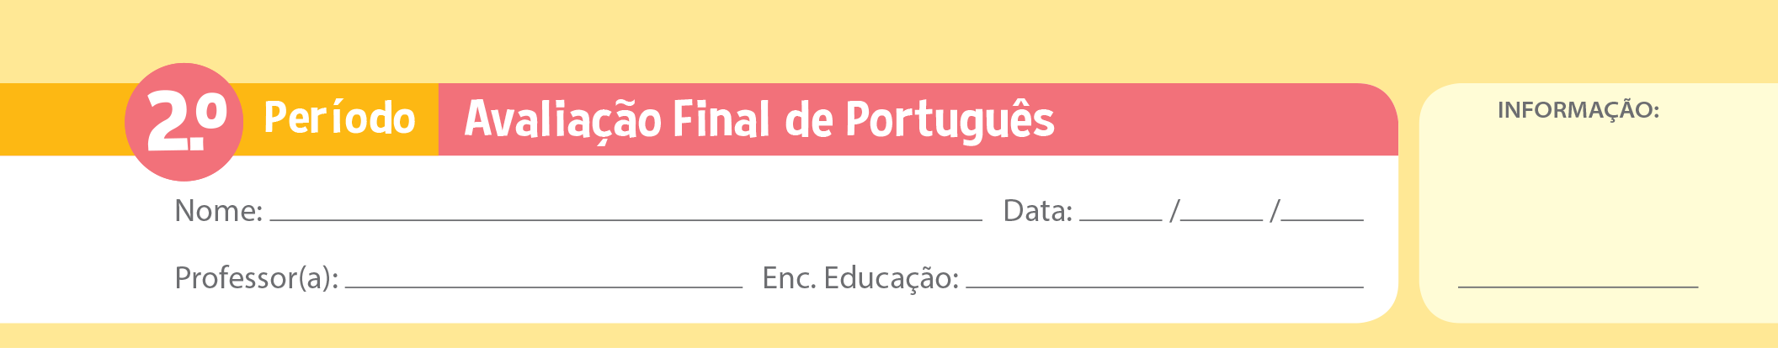

1. Ouve a leitura do texto.

Era uma vez uma horta. E nessa horta havia
muitas couves de vários feitios.
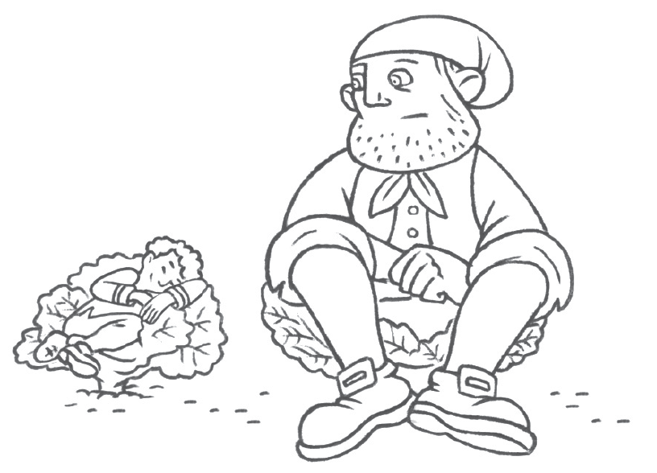
Numa couve pequenina, aninhava-se um rapaz
também muito pequenino que a achara parecida
com uma bela cadeira.
Noutra couve mesmo ao lado, quem havia
de se aninhar, cansado de tantas caminhadas?
Nada mais nada menos do que o
gigante das botas de sete léguas!

Maria Alberta Menéres, Dez dedos dez segredos, Lisboa Editora,
2014 (excerto com supressões)

2. Assinala, com x, as frases que estão de acordo com o texto.
Na horta, só havia cenouras.
Havia, naquela horta, couves de vários feitios.
O rapaz queria comer a couve.
Um rapaz pequenino estava numa couve.

3. Com o que era a couve parecida?
Os Fantásticos! • Fichas de avaliação intermédia e final • © Gailivro

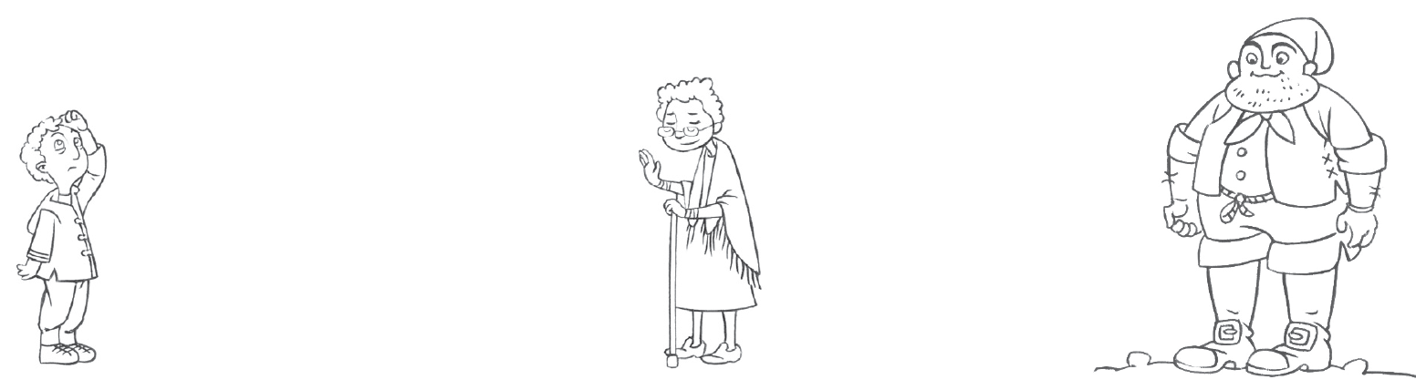
4. Rodeia as personagens que aparecem na história.

5. Liga as palavras que têm significado oposto.
vagaroso
doce

pesado
rápido

leve
amargo

• Seleciona duas palavras e escreve uma frase.

6. Completa com s ou z.
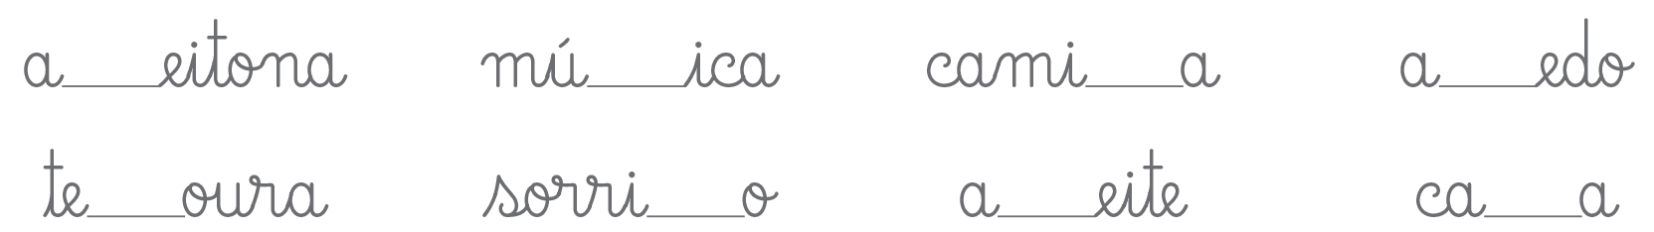

• Escolhe duas palavras e escreve uma frase.

7. Legenda as imagens.
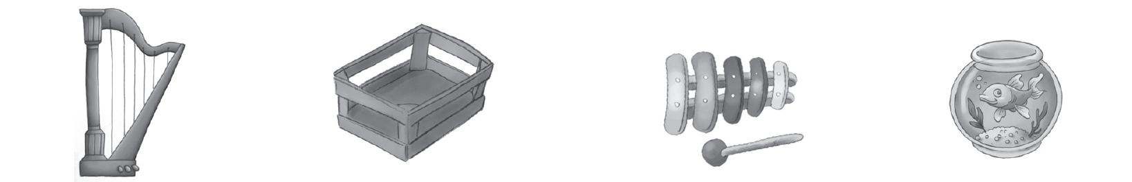
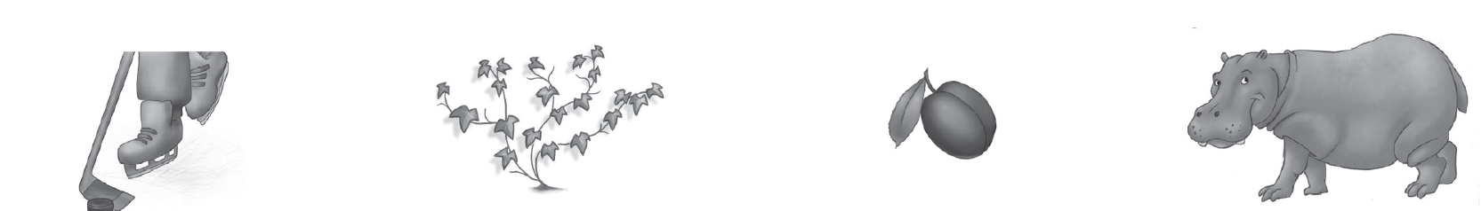
Os Fantásticos! • Fichas de avaliação intermédia e final • © Gailivro

8. Organiza as sílabas e forma palavras.
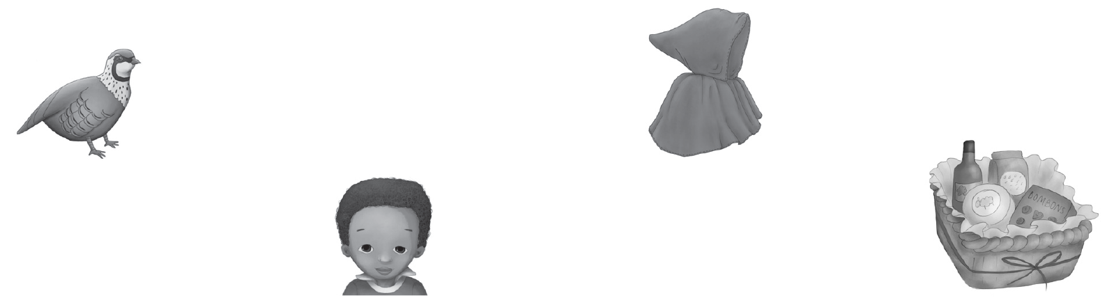
baz
ca
ra
paz

puz
ca
diz
per

9. Descobre as palavras do quadro na sopa de letras. Sublinha-as.
p | b | o | s | q | u | e | o
m | u | s | g | o | i | e | p
b | i | s | c | o | i | t | o
u | c | a | l | a | t | a | s
l | á | p | i | s | g | b | l
j | v | n | a | r | i | z | u
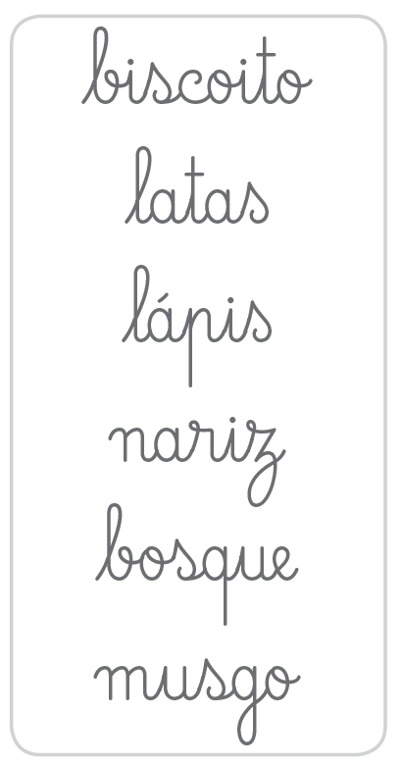

• Escreve duas frases com as palavras que encontraste.

Os Fantásticos! • Fichas de avaliação intermédia e final • © Gailivro

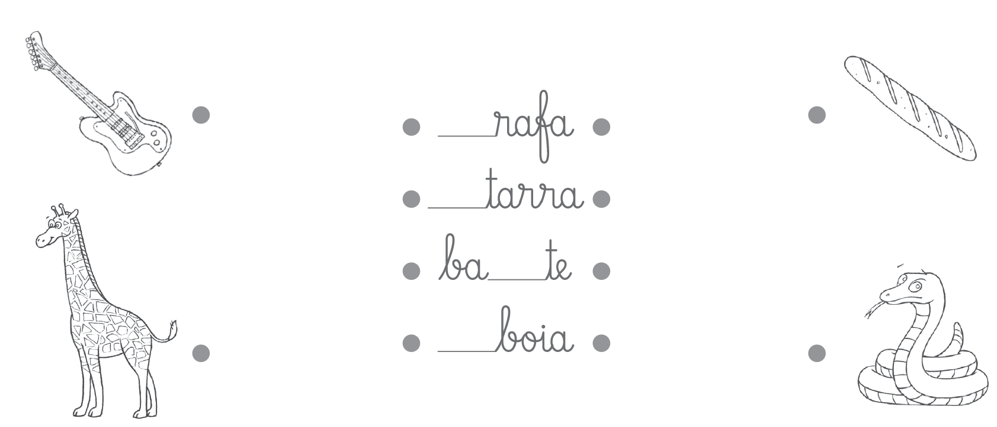
10. Completa as palavras com ji, gi, gue, gui. Liga-as às imagens.

11. Reescreve as frases, substituindo a palavra sublinhada por
outra de igual significado. Usa as palavras ao lado.
carro
casa
menino

O rapaz é aluno interessado.

Ele vive numa moradia bonita.

Ele leva o veículo novo e moderno.

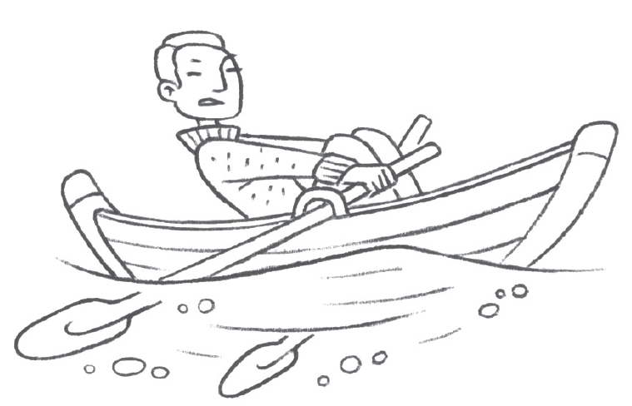
12. Copia a frase que está de acordo com a imagem.

A dona Quitéria estava a nadar no lago.
O Queirós remou no seu barco pelo lago.
O irmão do Jorge ficou no barco a dormir.

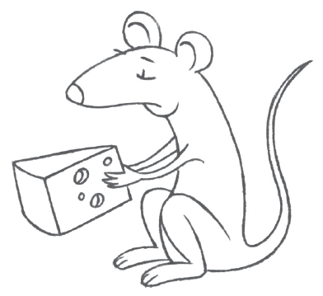
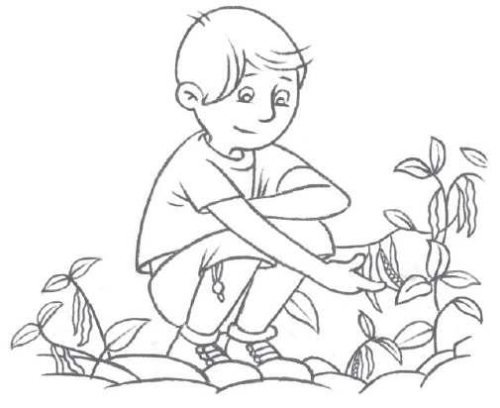
13. Escreve uma frase para cada uma das seguintes imagens.
Os Fantásticos! • Fichas de avaliação intermédia e final • © Gailivro

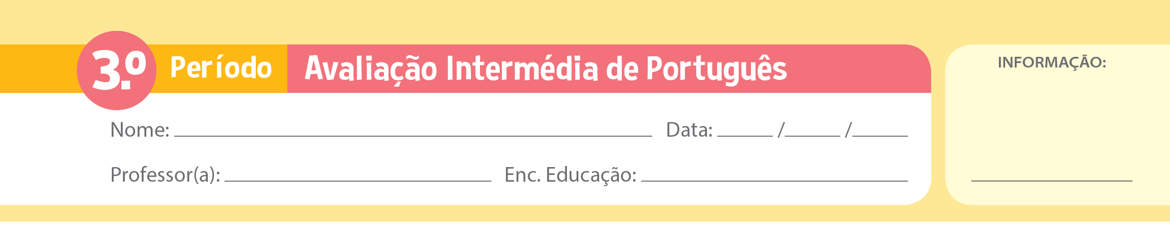

1. Lê o texto.

Flopsi, Mopsi e Rabinho-de-Algodão, que eram uns coelhinhos muito
bem comportados, foram colher amoras na azinhaga.
Mas o Pedrito, que era muito maroto, correu direito à horta do Senhor
Gregório e esgueirou-se por baixo da cancela!
Primeiro, comeu alfaces e alguns feijões, e a seguir comeu rabanetes.
Depois, sentiu-se um bocado agoniado e foi à procura de salsa.
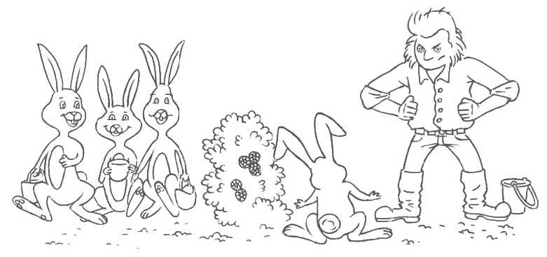
Mas ao dar a volta à estufa
dos pepinos, quem havia ele de
encontrar? Nem mais nem menos
que o senhor Gregório!

Beatrix Potter, A história do Pedrito Coelho,
1.ª edição, Editora Civilização, 2007 (excerto)

2. Assinala, com x, as opções corretas de acordo com o texto.
Os coelhinhos bem comportados foram à azinhaga.
O coelhinho maroto comeu cenouras e couves.
O coelhinho maroto sentiu-se um bocado agoniado.

3. Liga cada personagem ao que cada uma fez.
Os Fantásticos! • Fichas de avaliação intermédia e final • © Gailivro

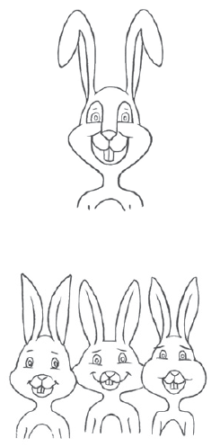
Foram colher amoras.
Esgueirou-se por baixo da cancela.
Encontrou o senhor Gregório.
Comportaram-se bem.
4. Completa as palavras com an, en, in, on, ou am, em, im, om.
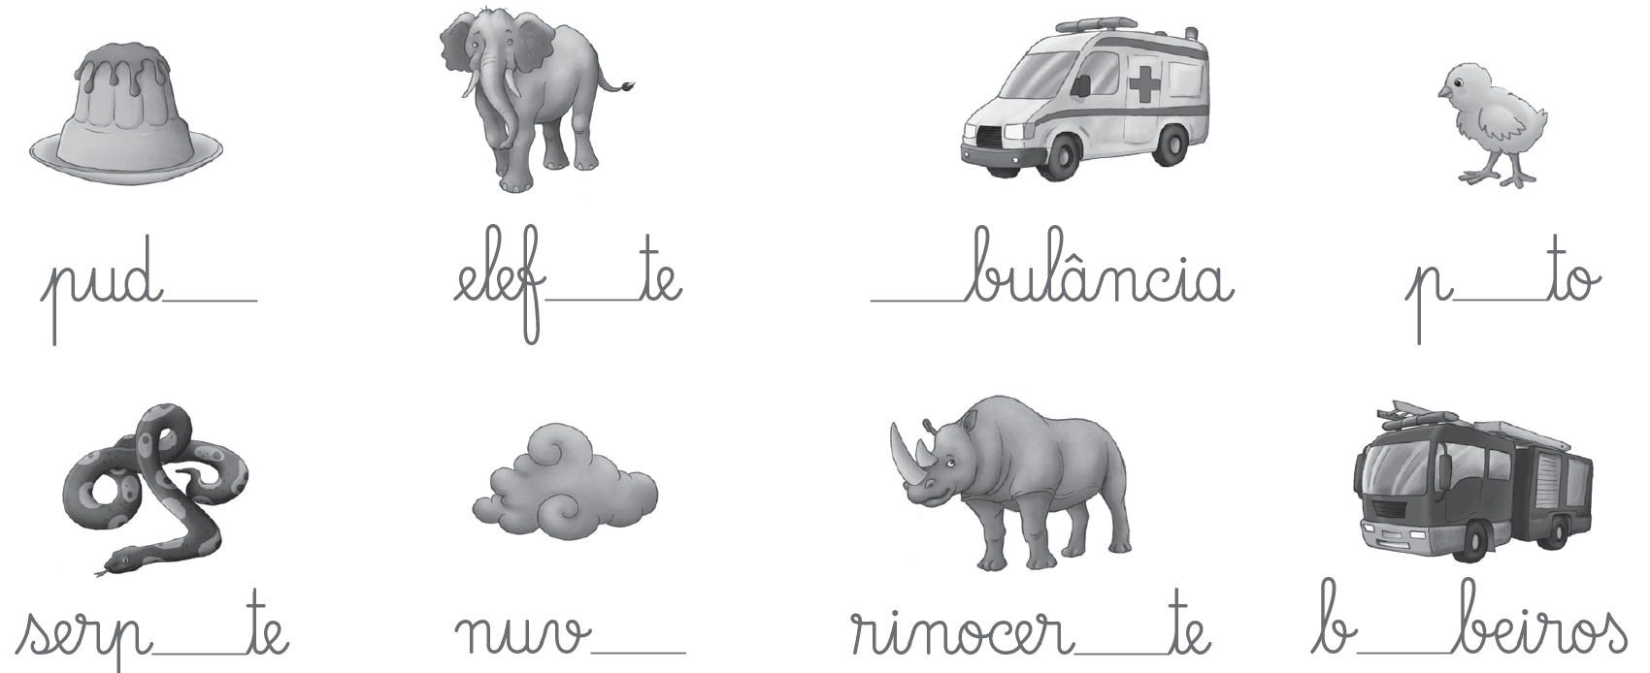

5. Completa as palavras com s ou ç.

6. Ordena as sílabas e forma palavras.
go
nha
ce
chi
la
mo
lho
ra
ba

Os Fantásticos! • Fichas de avaliação intermédia e final • © Gailivro

lha
a
gu
mi
cha
né
mi
ca
nho

7. Recorda uma viagem que tenhas feito. Num pequeno texto descritivo, escreve onde foste, quando, com quem e o que viste.
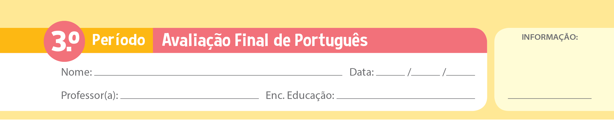

1. Lê o texto com atenção.
Mas a Rã e o Cão vão bem.
A Flor quer dar o pé ao Boi,
mas a nau vai num ar prò Mar.
À toa, sob os três, o Pau sua.
Só o Boi, tão bom, não vai ver o Mar!...

O Cão vê a Flor cair
e trás: Rio com ele.
A Rã vê a Flor cair
e trás-pás: Rio com ela.

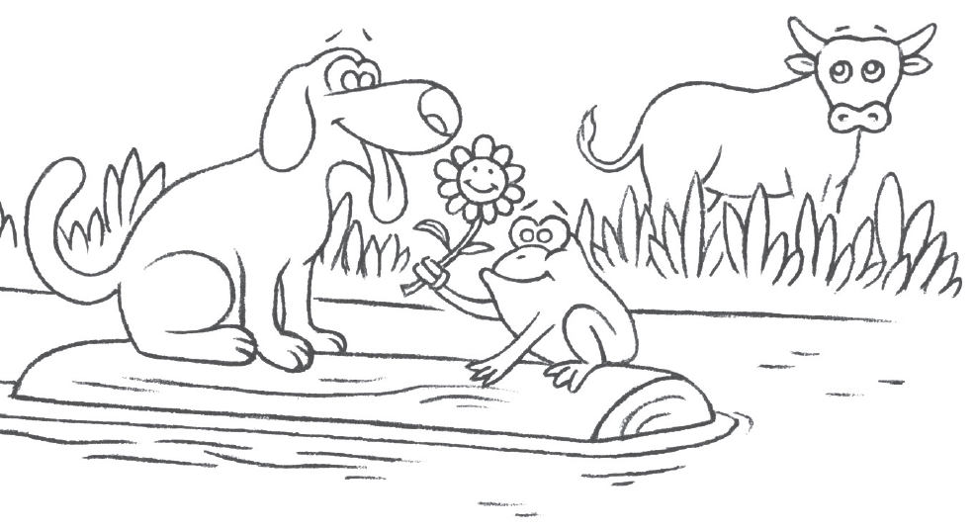
Mas a Rã, um ás,
que traz a Flor na mão
e a põe na nau.
Ri a Rã, o Cão, a Flor e o Pau.

Alves Redol, A Flor vai ver o mar,
6.ª edição, Editorial Caminho, 2015
(excerto adaptado com supressões)

2. Quem caiu ao Rio?

3. Assinala, com x, a opção que completa a frase corretamente.
A nau vai para…

o Rio. o Mar. o Riacho.
Os Fantásticos! • Fichas de avaliação intermédia e final • © Gailivro

4. Quem é que não vai ver o Mar?

5. Escreve V (verdadeiro) ou F (falso) de acordo com o texto.
A Flor caiu ao Rio.
O Boi ajudou a Rã a sair do Rio.
A Rã, o Cão, a Flor e o Pau vão na nau.
A Flor não quer que o Boi vá ver o Mar.
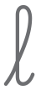
6. Escreve novas palavras acrescentando um . Observa o exemplo.

cara
fecha
pano
fores
cima
caridade
puma
focos

7. Forma palavras e escreve-as.
netário
neta
no
pla
rido
reira
res
flo

• Escreve uma frase com uma palavra de cada grupo

8. Completa as palavras com m ou n.
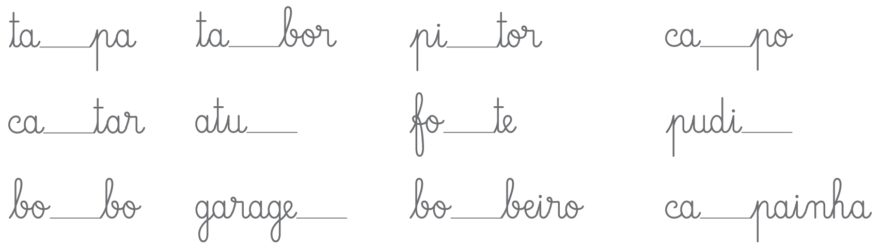

Os Fantásticos! • Fichas de avaliação intermédia e final • © Gailivro

mar
maresia
marinha
areia
marítimo
casa
casinha
gruta
casebre
casota
carro
jipe
carroça
carrinho
carroçaria
10. Liga as palavras onde ouves o mesmo som da letra x.
ameixa
exemplo
trouxe
xarope
fixo
exército
próximo

boxe
bruxa
máximo
exame
táxi

11. Responde de acordo com a imagem.
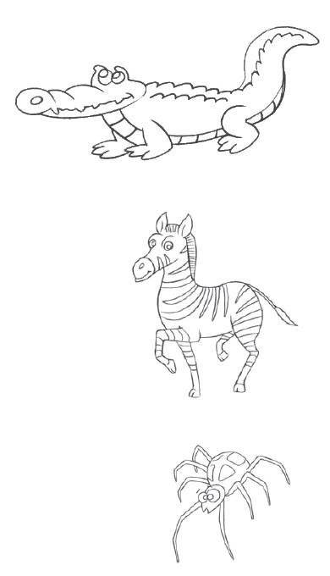
É o crocodilo?
É o hipopótamo?

É a aranha?

12. Forma o plural das palavras. Observa o exemplo.

o casaco roto
a saia curta
o vestido amarelo
o pijama quente

Os Fantásticos! • Fichas de avaliação intermédia e final • © Gailivro

• Escreve três frases a descrever a roupa que trazes hoje vestida.

13. Lê a frase seguinte e copia-a.
De tarde, a areia da praia fica quente.

• Assinala, com x, a opção certa.
O significado oposto de quente é…

morno. escaldante. frio.

14. Forma o singular das seguintes palavras.
umas nuvens
uns atuns

umas garagens
uns jardins

15. Completa o esquema, com informação do texto.

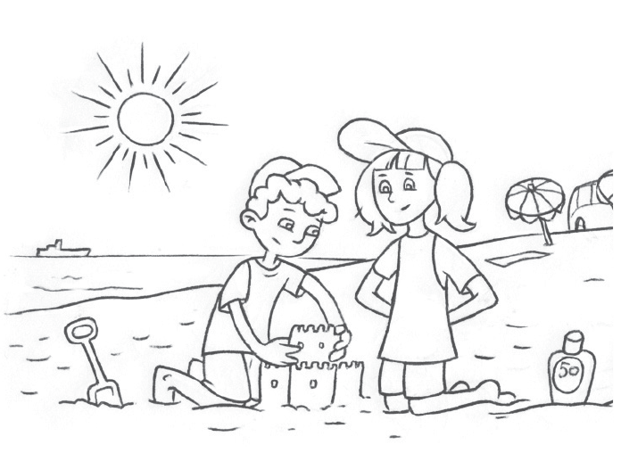
Numa tarde de sol, o Xavier e a Gabriela foram à praia.
Eles utilizaram o autocarro como meio
de transporte. Levaram um balde, uma pá
e uma bola.
Quando chegaram à praia, colocaram
protetor solar e foram fazer um castelo na areia.
O Xavier e a Gabriela
Onde foram? |  | Como foram? |  | O que levaram? |  | O que fizeram?
Os Fantásticos! • Fichas de avaliação intermédia e final • © Gailivro

